Konzultációs jkv. 7. és 13. kérdésére adható válasz:
Szerelés menete:
A különböző kutatástechnológiai berendezések összeszerelése általánosságban azok funkciójától (elsődleges lézerforrások, másodlagos lézerforrások, nyalábvezető rendszer) függően eltérő, de az azonos funkciójú gépegységek esetében általánosítható. Lézeres források esetében az összeszerelést megelőzi a Gyártónál elvégzett, sikeres próbaüzemi időszak. Ezt követően a berendezést szétszerelik és Ajánlatkérőnek leszállítják, majd megtörténik a mennyiségi átvétel. A becsomagolt eszközök csak üzemszerűen működő optikai tisztaterekben (azaz az épületen belüli végleges helyükön) csomagolhatók ki, a minőségi átvétel tehát csak ekkor történik meg. Az üres helyiségekbe először a nagy stabilitású optikai asztalok kerülnek beszállításra és összeszerelésre, ezt követi a lézerrendszert alkotó komponensek elhelyezése. Ehhez gyalogkísérésű villás emelőket, kézi emelőket és a helyiségekben elhelyezett híddarukat használjuk. A szállítás során kockázatot az eközben történő esetleges balesetek miatti meghibásodás jelenthet. Egy jellemző elrendezést mutat az alábbi ábra, mely az ún. SYLOS lézerrendszer gyártó helyszínen történő összeszerelését mutatja:
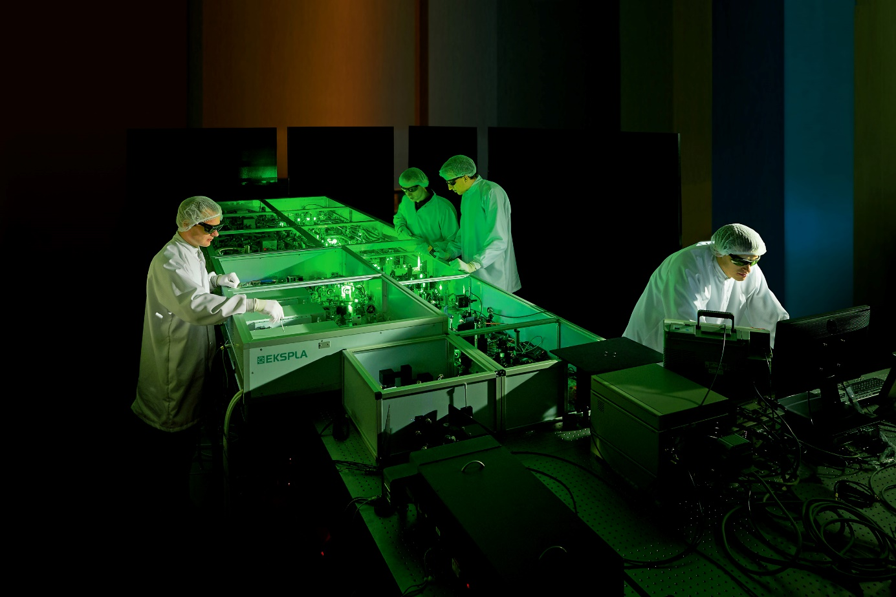
Az összeszerelés az egyes aktív és passzív optikai komponensek és kiszolgáló gépészeti elemek - mint vákuum létrehozását szolgáló berendezések, hűtőegységek, stb. – elhelyezését és beállítását jelenti az optikai asztalokon és azok közvetlen környezetében. Ezen munka igen tiszta környezetben, speciális nagy precizitású kézi szerszámokkal történik. Egyszerűsítve az egyes komponenseket az optikai asztal előre elkészített sűrű furathálózatába megfelelő pozícióiba kell rögzíteni csavaros kötéssel.
Az összeszerelés során tehát semmilyen szikra, nyílt láng vagy egyéb tűzveszélyt okozó tevékenység nem történik.
A készreszerelés után a megfelelő tesztek elvégzését követően kezdődik meg a berendezések próbaüzeme.
A másodlagos lézeres források abban különböznek az elsodleges lézerer forrásoktól, hogy ezek esetében nincs gyártói próbaüzem, a berendezéseket közvetlenül Ajánlatkérő építi össze a fentiekben leírtakkal azonos módon.
Az ún. nyalábvezető rendszer, mely a lézerfényt hivatott az egyes helyiségek között biztonságosan és kis optikai degradációval eljuttatni, rozsdamentes kamrák és csövek alkotta merev szerkezetként képzelhetőek el. Ezek szállításához gyalogkísérésű villás emelőket, kézi emelőket és a helyiségekben elhelyezett híddarukat használjuk. Az egyes kamrákban a fény irányváltoztatásához szükséges optikai komponensek helyezkednek el, az egész rendszer az összeszerelést követően folyamatosan vákuum alatt üzemel. Ezek összeszerelésekor először a kamrák és csövek tartószerkezeti a padlóhoz kerülnek csavaros kötéssel rögzítésre, majd a kamrákba beszerelik az optikai komponenseket, valamint a vákuumot biztosító pumparendszereket. Ez a szerelés módszereiben azonos az elsődleges lézeres forrásoknál leírtakkal, egy menetes lyukakkal előre ellátott lemezre kézi erővel csavaros kötéssel kerülnek nagy precizitással elhelyezésre az egyes komponensek.
Az összeszerelés során tehát semmilyen szikra, nyílt láng vagy egyéb tűzveszélyt okozó tevékenység nem történik.
Fontos továbbá kiemelni, hogy az egyes berendezések összeszerelése diszkrét folyamat abban az értelemben, hogy azok általában külön-külön tisztatéri helyiségekben vannak elhelyezve - melyek mindegyike külön-külön független oltási zónát jelent. Az esetlegesen ugyan abban a szobában zajló összeszerelések egymásra gyakorolt hatását optikai paravánok alkalmazásával minimalizáljuk, melyek szintén nem éghető, tűzálló anyagból készülnek. A különböző szobákban található berendezéseket összekötő fém csővezetékekben – amelyekben a lézerfény terjed - vákuum van. Illetve magukban a csővezetékekben semmiféle alkatrész nem található, optikai alkatrészek csak a szintén vákuum alatt üzemelő rozsdamentes kamrákban vannak, melyek tűzkockázata minimális: az alacsony nyomású atmoszférában természetesen az oxigén szintje is minimális.

